学院举办党委理论学习中心组（扩大）学习专题报告会时间：2024-12-06

12月5日下午，安全应急学院党委理论学习中心组（扩大）学习专题报告会在玉成楼605举行。学院党委理论学习中心组成员及全体教职工参会，学院党委副书记廖明静主持报告会。

此次报告会既是学院党委理论学习中心组（扩大）专题学习，也是贯彻落实学校关于开展集中法治教育学习和深化师德师风建设工作的重要安排。

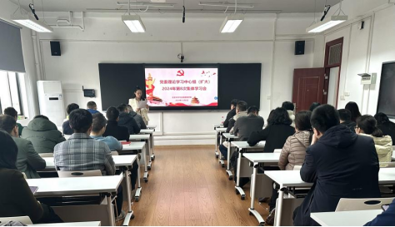

学校“法润理工”宣讲团成员、法社学院副教授孟奇勋应邀作题为“知识产权政策与法律解读”的专题宣讲。孟奇勋教授结合习近平总书记关于知识产权工作的重要论述，系统梳理了知识产权政策与法律体系，通过讲解专利法律制度与管理规范、商标法律制度与品牌运营等方面的实践案例，引导教职工们加深对知识产权政策与法律的理解，提高自身知识产权意识和保护能力。

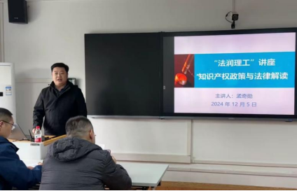

学院党委书记曲帅锋组织师德师风专题学习，带领全体教职工深入学习了《教党〔2021〕79号 中共教育部党组关于完善高校教师思想政治和师德师风建设工作体制机制的指导意见》《校党办字〔2024〕3号 关于进一步压实教学科研单位师德师风建设直接责任的实施办法》等师德师风建设的重要文件，同时传达了学校关于师德师风建设的工作部署。会议强调，师德师风是教师立身之本，是教育事业发展的灵魂，学院作为人才培养的摇篮，必须高度重视师德师风建设，将其贯穿于教育教学全过程。会议要求全体教职工明师德要求、学师德楷模、遵师德规范、守师德底线，将师德师风要求落实到为学、为事、为人各方面。会议指出，学院将进一步加强师德师风建设的宣传和教育力度，营造浓厚的师德师风氛围；同时，积极响应学校师德师风考核机制，将师德表现作为教师评价、晋升的重要依据。

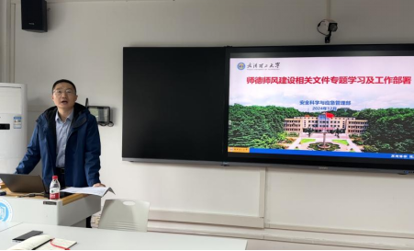

专题报告会上还开展了教职工心理健康专题培训。

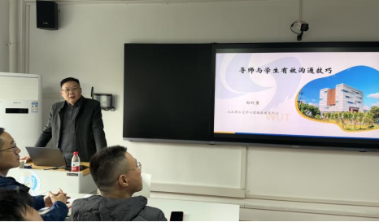

本次党委理论学习中心组（扩大）学习专题报告会的成功召开，彰显了学院对党的理论武装工作、教职工队伍建设以及学院长远发展规划的高度重视。未来，学院将继续秉承“以学习促发展、以发展强学习”的理念，不断深化理论学习与实践探索的有机结合，努力将学习成果转化为推动学院各项事业发展的强大动力。

通讯员：李晓梅 审稿人：曲帅锋

